必修一《中国特色社会主义》第3~4课 主干知识复习
（研制者：徐建华 审核者：马楠 上课时间：11.19）
第三课第一框
【问题引领】
1、改革开放的依据如何？改革开放开启的时间和事件如何？
2、十一届三中全会形成了什么决议？有何意义？
我国当时的社会主要矛盾是什么？改革的实质是在什么？
3、改革开放经历了哪几个阶段？，其中“改革”的措施和“开放”的措施分别有哪些？
4、创造改革开放伟大奇迹（成就）的重要力量有哪些？根本原因是什么？
5、改革开放有何重要意义？
6、如何理解改革开放只有进行时，没有完成时
【思维导图】
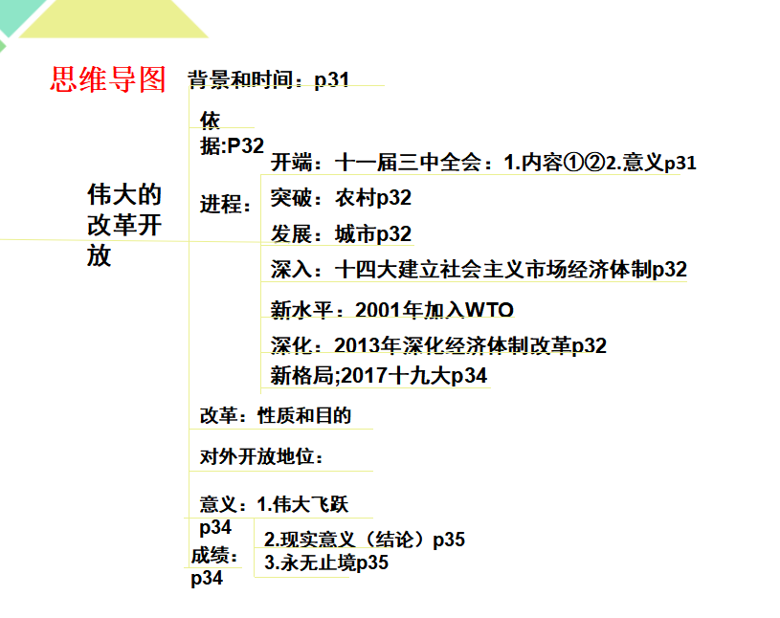

第三课第二框
【问题引领】
1、中国特色社会主义从何而来？（中国特色社会主义产生背景如何）
2、哪一事件标志着中国特色社会主义的创立？改革开放以来党的全部理论和实践的主题是什么？中国特色社会主义创立的有何意义？
3、中国特色社会主义是如何发展的？中国特色社会主义理论体系组成部分各自的产生时间和背景、主要贡献（内容）、主题、地位各是什么？
4、改革开放以来，我国取得一切成绩和进步的根本原因是什么？
5、中国特色社会主义的内容有哪些？各自的内容、地位、意义如何？他们之间关系如何？
【思维导图】
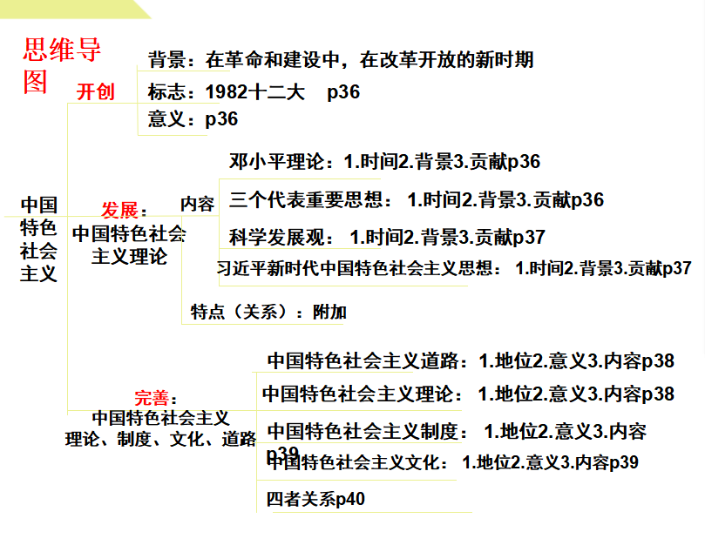

第四课第一框
【问题引领】
1、什么是新时代，内涵是什么？
2、中国特色社会主义进入新时代有何意义？
3、新时代我国社会主要矛盾有什么变化？变化的原因有哪些？期中根本原因是什么？如何应对主要矛盾的变化？
4、新时代我国社会主要矛盾变化的同时，还有哪些不变？应如何应对？
5、党的基本路线是什么？为什么要牢牢坚持党的基本路线？
6、新时代怎样坚持和发展中国特色社会主义？新时代坚持和发展中国特色社会主义为什么要一以贯之？
【思维导图】
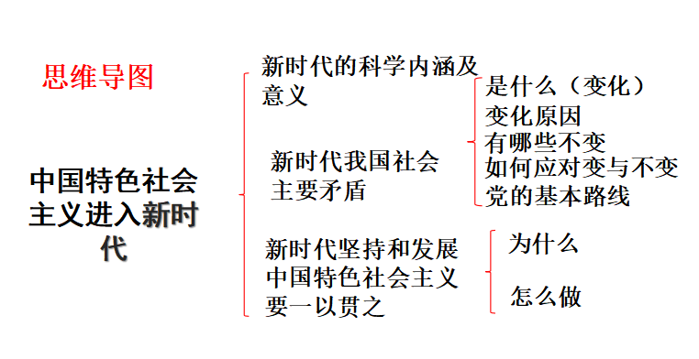
第四课第二框
【问题引领】
1、中国梦的本质和基本内涵及关系、特点如何？中国梦特指什么？
2、为什么说中国梦归根到底是人民的梦？
3、中国共产党人的初心和使命是什么？四个伟大是什么？四个伟大有何关系？
4、如何实现中华民族伟大复兴的伟大梦想？实现伟大梦想为何要推进伟大工程和伟大事业？
5、新时代中国特色社会主义发展的战略安排是怎样的？如何实现这一战略安排？
6、如何认识新时代历史机遇期？青年人如何有所作为？
【思维导图】
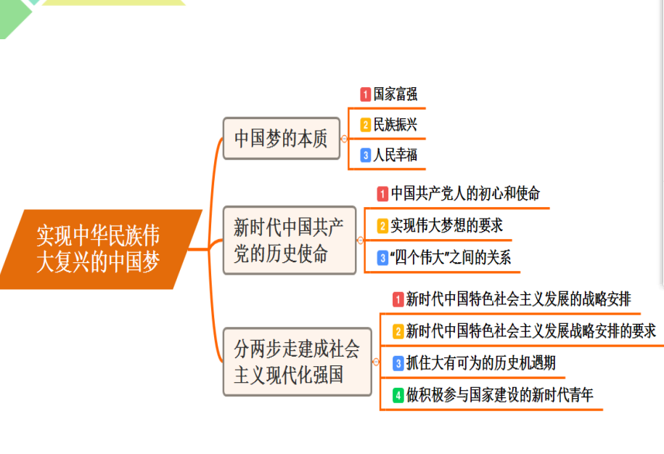
第四课第三框
【问题引领】
1、习近平新时代中国特色社会主义思想如何创立、丰富和发展的？
2、习近平新时代中国特色社会主义思想的核心要义和内容有哪些？
3、习近平新时代中国特色社会主义思想有何时代价值？应如何正确对待？
4、八个明确和十四个坚持各自的历史地位如何？有何关系？
【思维导图】
